UNIVERSIDAD TECNOLÓGICA DE LA SELVA

**CARRERA:** Ingeniería en TI **ASIGNATURA**: Aplicación de las Telecomunicaciones

**GRADO:** 9° **GRUPO:** “A” **TURNO:** Vespertino

**INTEGRANTES:**

Hernández Hernández Francisco Javier 091610050

Méndez Martínez Víctor Hugo 091610537

Pérez Mayorga Gerardo Eduardo 091610634

Tapia Domínguez Cecilia de Jesús 091610127

**DOCENTE:** Fernando E. Constantino Gonzáles

**FECHA:** 27/junio/2019

Contenido

ANTENA PARA FM Y AM CASERA 3

**Tabla de Figuras**

Figura 1 Materiales 4

Figura 2 conector de audifonos 4

Figura 3 aluminio conectado al cobre 5

Figura 4 cinta aislante con el alumnio 5

Figura 5 cortando el conector de los audifonos 6

ANTENA PARA FM Y AM CASERA

Las antenas reciben ondas electromagnéticas. La transferencia de corriente eléctrica y las ondas electromagnéticas es un flujo continuo. FM es un anagrama de frecuencia modulada. La tecnología FM se centra en transmitir la más alta calidad de sonido de las estaciones de radio FM a los receptores de radio. Tú puedes hacer una antena fácilmente. Entender el flujo continuo de las ondas electromagnéticas y la electricidad te ayudará obtener una gran intensidad de señal de la antena FM casera.

Determina la frecuencia del canal FM que quieres recibir; cuanto mayor sea la frecuencia, más corto el largo del cable a la antena. A modo de ejemplo, un canal FM con una frecuencia de 95 a 98 necesita un cable de unos 2,5 a 3 metros de largo. La ecuación matemática para calcular esto es λ = v/f. También puedes llamar a una estación de radio y preguntar cuál es la frecuencia.

Selecciona una vara de antena. Puede ser cualquier pieza de metal desde un alambre de un colgador de ropa a una antena de automóvil o una barra de refuerzo

**Concepto de antena activa**

El concepto de antena activa abarca una gran variedad de posibles arquitecturas compuestas por elementos radiantes y componentes activos, todos ellos con el objetivo de minimizar el efecto de las pérdidas entre la parte radiante y el transceptor (transmisor/receptor)

**Diferencia entre antena activa y antena pasiva**

La antena pasiva, es aquella que capta la señal, radiológica y la suministra al equipo que sea, (radio, televisión, teléfono etc.) y este equipo internamente amplifica esa señal para hacerla útil. La antena activa lleva ella misma un amplificador, que la señal débil la amplifica y la suministra ya con cierto valor, para un solo equipo o para varios, o sea si es de televisión, para que le llegue a todos los receptores del un edificio) Tienen más "alcance" pues si la señal es muy débil a cierta distancia la antena pasiva no serviría, y no sería suficiente y no funcionarían, pero la activa, esa señal muy débil, al amplificarla ya es suficiente para poderla utilizar y que funcionen los receptores.

**Circuito**

Este circuito constituye una antena activa ideal para reemplazar a las comunes, totalmente pasivas. Es especial para zonas en donde ciertas emisoras se reciban con un nivel muy bajo. El valor de L1 depende de la aplicación. Para SW y FM L1 debe valer 20 mH. En cambio, para Am su valor es de 470 mH.

**Materiales**

* Botella de plástico con tapa
* Audífonos que ya no ocupes
* Cinta aislante
* Hilo de cobre
* Papel aluminio.

Se comienza pelando el cable para sacar el hilo o los hilos de cobre que se necesitaran y se procederá a enrollar esos hilos con el aluminio para introducirlo posteriormente dentro de la botella, seguido de perfora la tapa para que el cable pase través de él y se cierra la tapa. Con los audífonos se cortarán unos centímetros del cable alejados de la entrada y se conectaran al otro extremo del cable en el momento que se conecte la función de la antena es mejorar la señal.

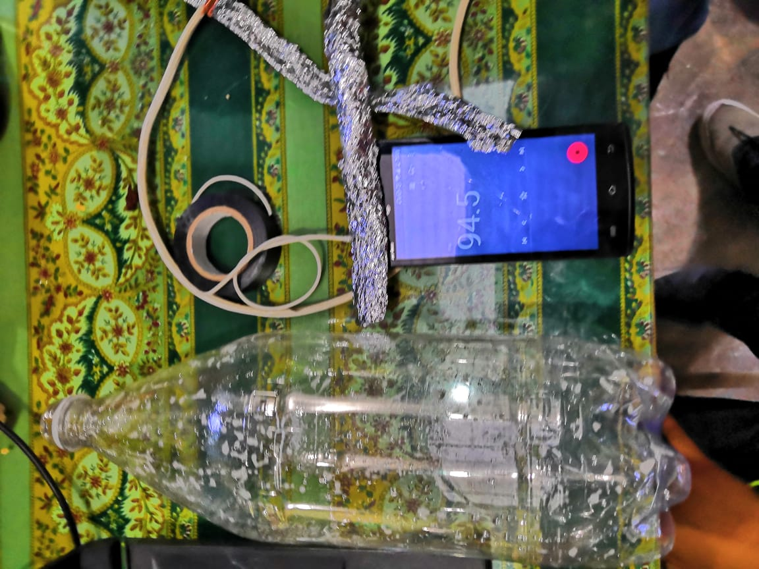

Figura 1 Materiales

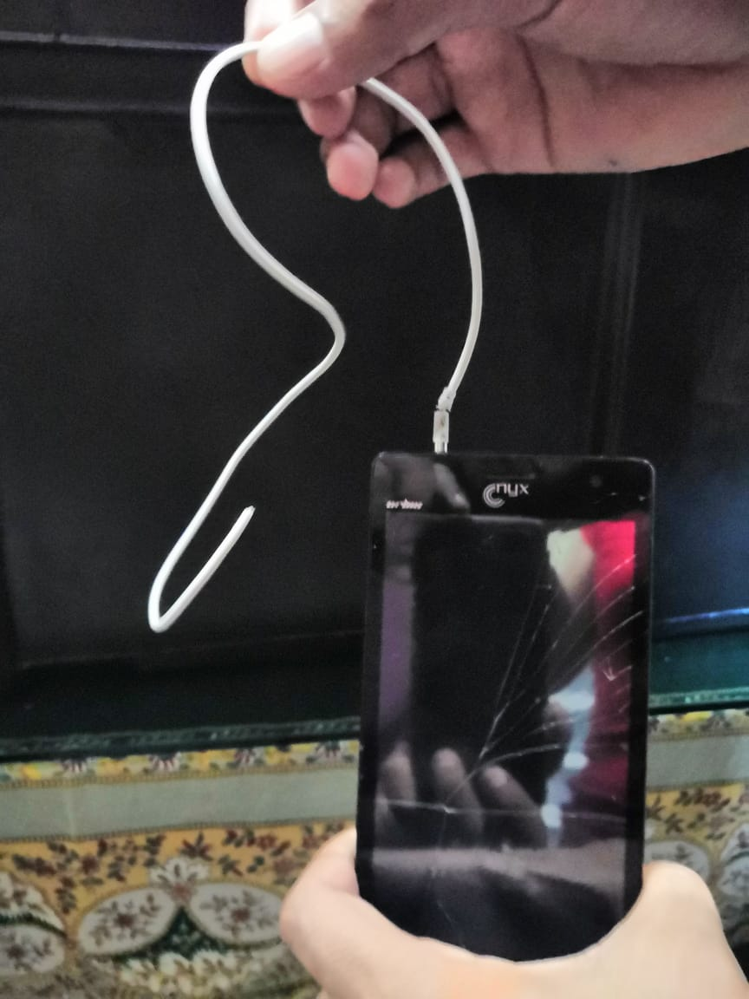

Figura 2 conector de audifonos

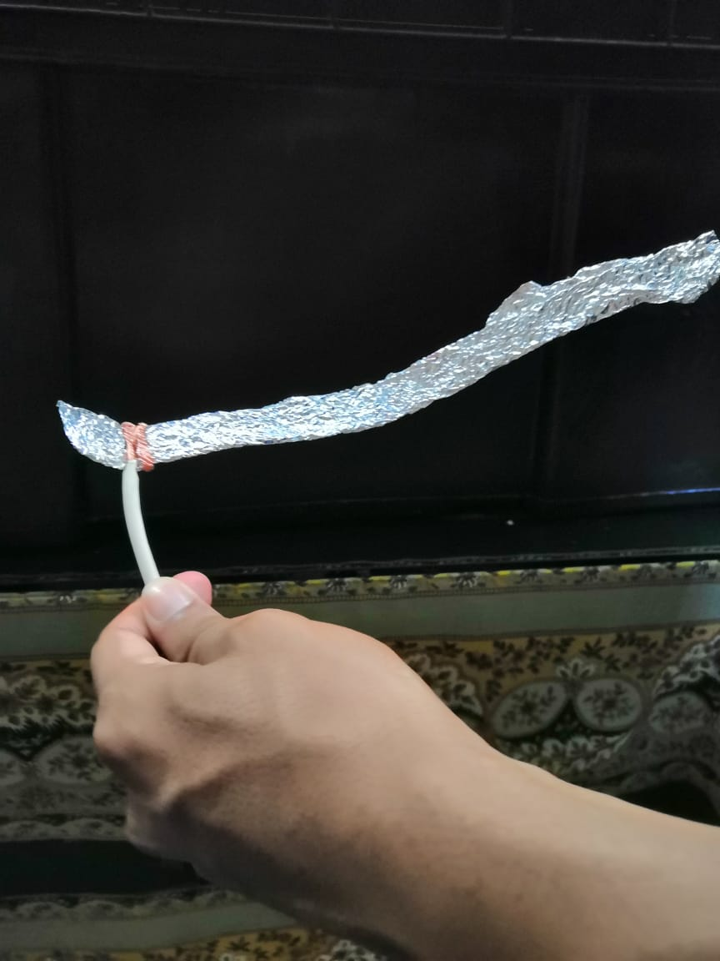

Figura 3 aluminio conectado al cobre



Figura 4 cinta aislante con el alumnio

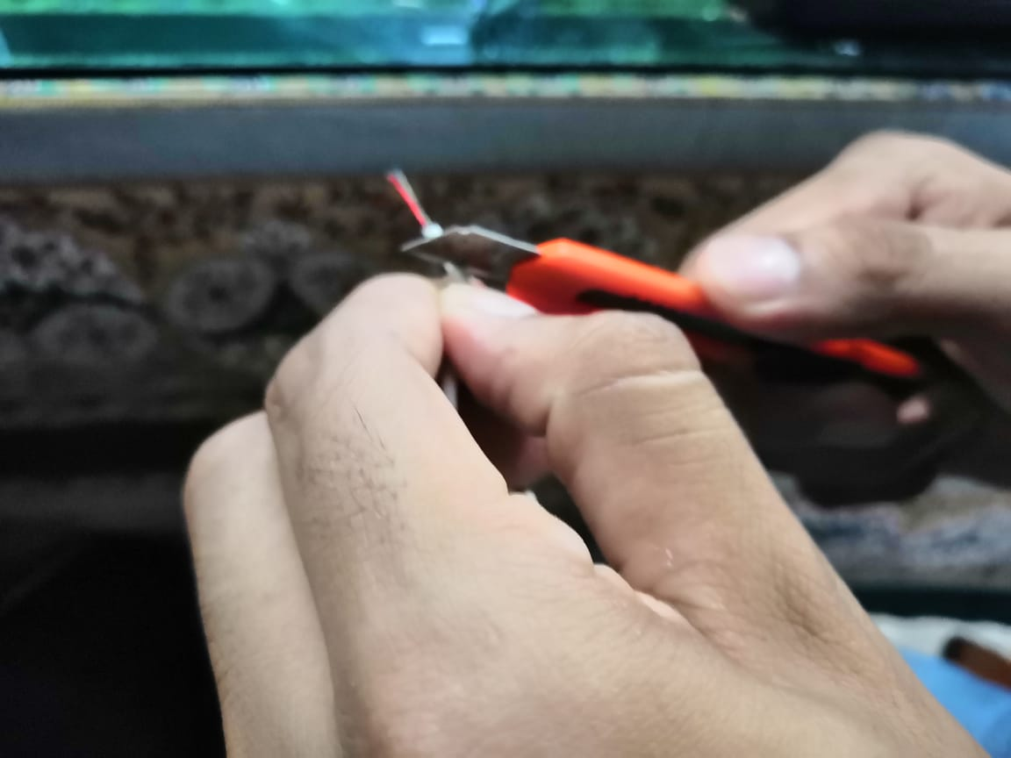

Figura 5 cortando el conector de los audifonos